
Федеральное государственное бюджетное образовательное учреждение высшего
образования
«Московский государственный технический университет
имени Н.Э. Баумана»
(национальный исследовательский университет)
(МГТУ им. Н.Э. Баумана)
ФАКУЛЬТЕТ ____ИНФОРМАТИКА И СИСТЕМЫ УПРАВЛЕНИЯ________
КАФЕДРА ______КОМПЬЮТЕРНЫЕ СИСТЕМЫ И СЕТИ

(ИУ6)

___________
О т ч ет
по лабораторной работе № 9
Название лабораторной работы: Ajax
Дисциплина: Языки Интернет-программирования

Студент гр. ИУ6-31Б
__________________ Корнеев К.А.

(Подпись, дата) (И.О. Фамилия)

Преподаватель
__________________ Малахов Д.В.

(Подпись, дата) (И.О. Фамилия)
Москва, 2022

11 Вариант
Цель работы: научиться использовать Ajax для отображения элементов без перезагрузки страницы, разрабатывать тесты на Selenium Webdriver

Задания:
- При помощи Javascript модифицировать код ЛР 8 таким образом, чтобы для отображения результатов вычисления браузер не выполнял полную перезагрузку страницы.
- Сформировать тесты для проверки работы программы при помощи Katalon Recorder / Selenium Webdriver.

Часть 1

Данные введены корректно
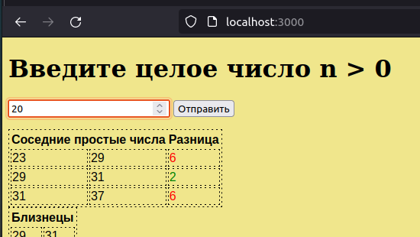

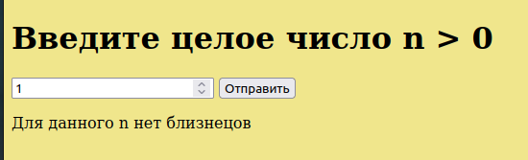

Данные введены некорректно
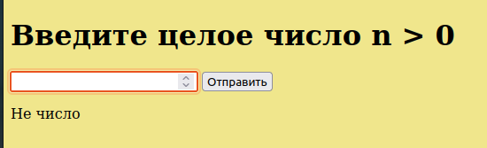

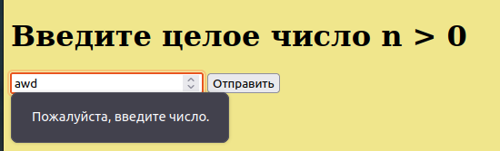

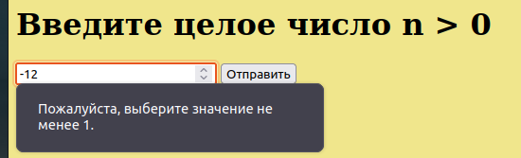

Измененные файлы

index_controller.rb

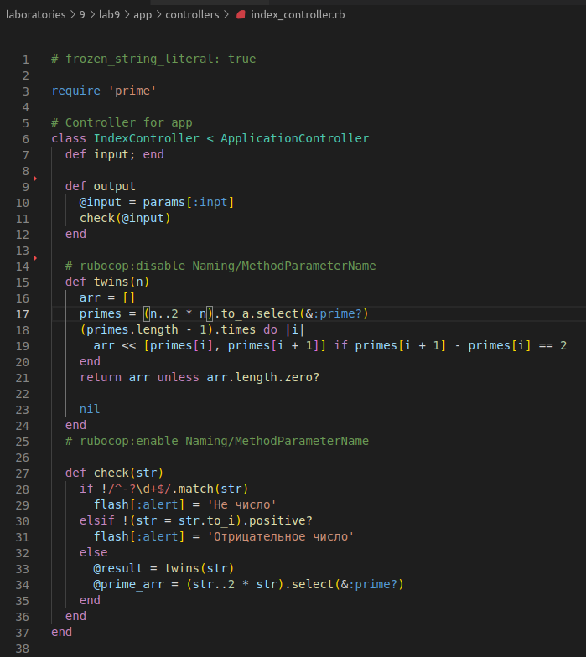

input.html.erb
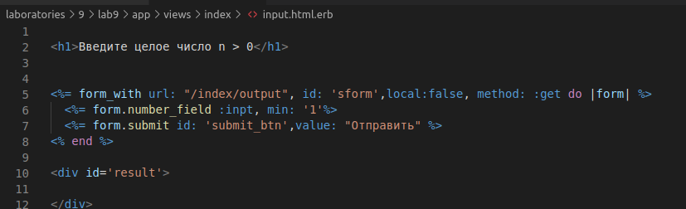

routes.rb
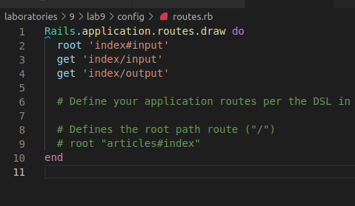

Для вывода результата теперь используется output.js.erb
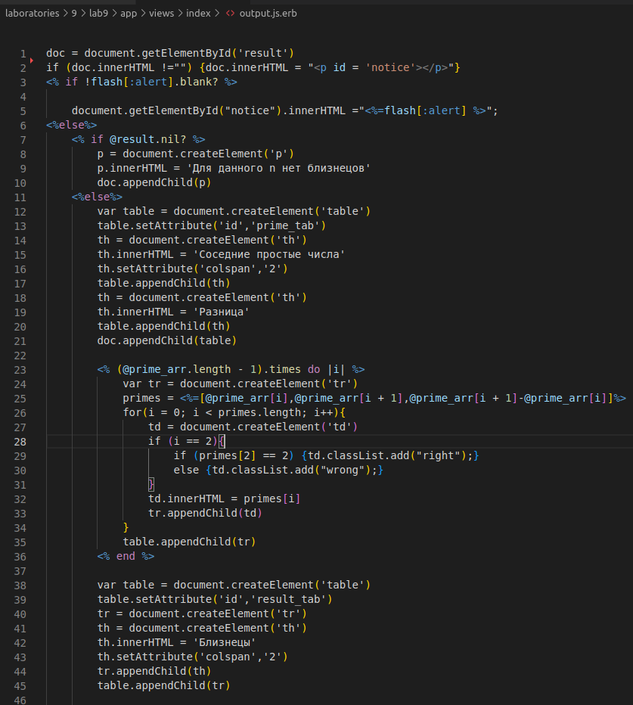

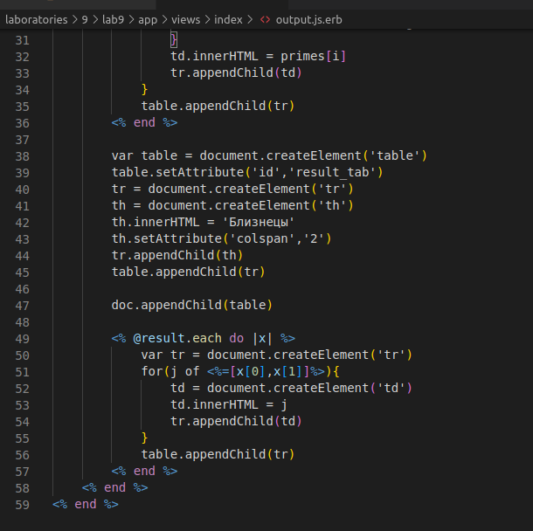

Тесты на Selenium IDE

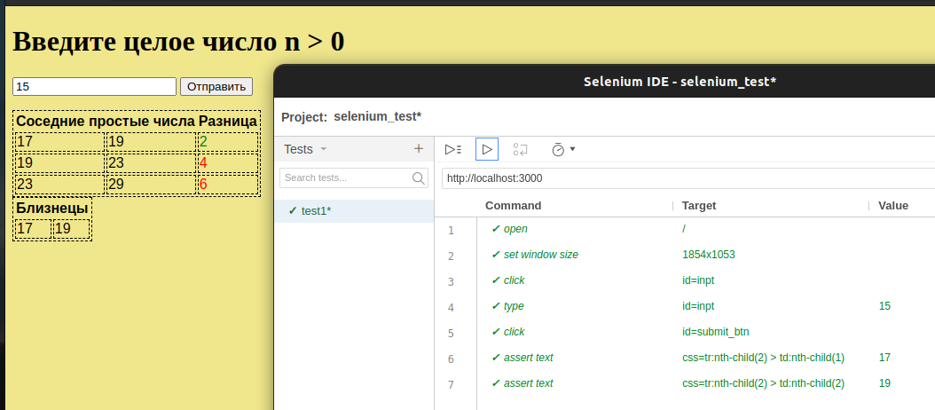

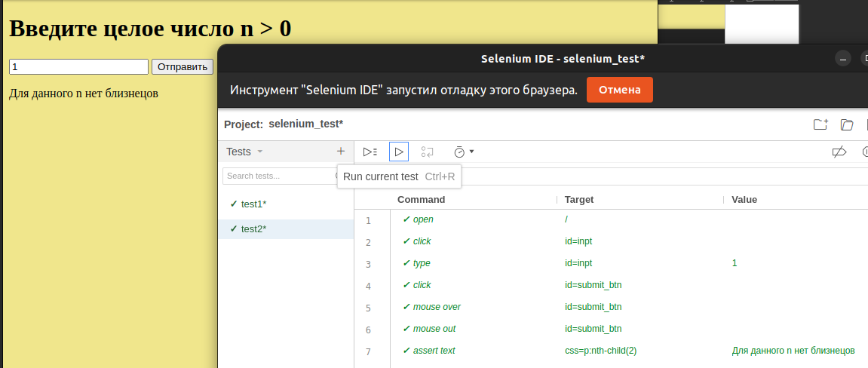
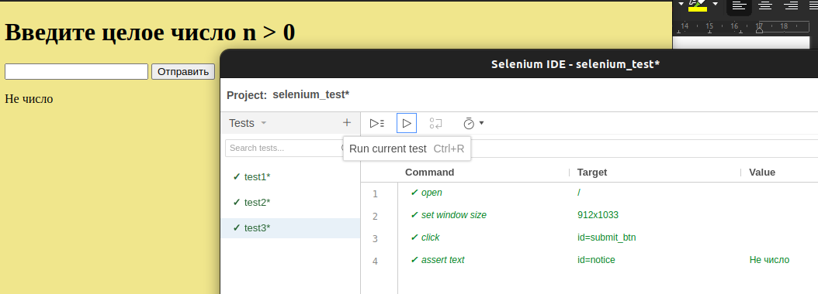
Тесты Rspec
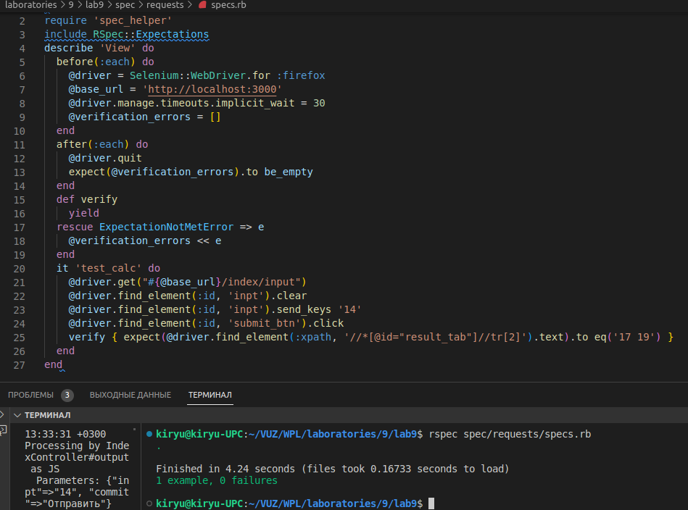
Проверка контроллера рубокопом

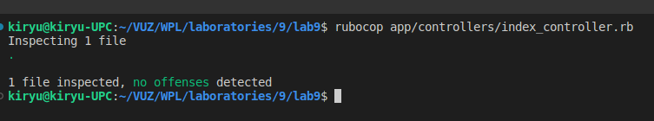

Вывод: научился использовать Ajax для отображения элементов без перезагрузки страницы, разрабатывать тесты на Selenium Webdriver

